６

２

[３（2021）～５（2023）]

３（2021）３



１ の

では、14（2002）７に「（えどがわデザイン）」をし、そこにされた・にづくにより、でらすてのがのによってけてることなく、にしいながらするのづくりをめてきました。

また、のをまえ、「」、「」、「」をし、をめてきました。

こうしたきので、「５」び「１」（、「５」という。）が（２ (2020)）をえたことから、たに「６」び「２」をします。

のは、のにより３ (2021)から５(2023)までの３とします。

＜の＞

「６」

「２」

「」

「」

-のなえをめる-

なえを して

【】 【】

○ ○の

○ ○

○ ○やさしいまちづくり

「・」

**「６」**

**「２」**

-、のためのをめる-

「」のの

連

携

やと

をにする

調和

の

のにする

ちょうわ

れんけい

　のにする

「のにする」（）は、のびのをし、のののをすることをとして、のののためのについてめるで、18 (2006)12ににおいてされました。なは、にづくあらゆるの、がにし、されることをするです。

は、19 (2007)ににし、ののをて、26 (2014)１20にをし、２19には、をしました。

２ の

のは、のびがしています。に、は28（2016）にべ140％ときくしています。

では、が６をめ、もくなっています。

＜（３）の＞

（10１）

３ のにけたりみ

では、のりみとビジョンにより、のにけて、「もがしてらしくらせるまち」をし、さまざまなをっています。

＜のにけた「のりみ」＞

|  |  |
| --- | --- |
| (１)のりみ | ①　の・ |
| ②　をとするのりみ |
| (２)にするりみ | ①　にするりみ |
| ②　にするりみ |
| ③　さまざまなのためのりみ |
| (３)の | なごみの |
| (４)・のまちづくり | ①　やさしいづくり |
| ②　でのユニバーサルデザインのりみ |
| ③　でいやすい |
| ④　のバリアフリー |
| (５)の | ①　センター |
| ②　ネットワーク |
| ③　の（） |
| ④　にるの・ |
| (６)スポーツやにする  りみ | ①　スポーツの |
| ②　での |
| ③　() |
| ④　の |
| (７)のへの | のへの |
| (８)の | の |
| (９)たな | ①　の |
| ②　・センターの |
| (10)ホストタウン | ①　ユニバーサルデザインのまちづくり |
| ②　のバリアフリー |

＜のにけたのビジョン＞

|  |  |
| --- | --- |
| (１)のにけたの  りみ（ビジョン） | のにけたのりみ  （ビジョン） |
| (２)のりみ | ()ビジョンの |
| ()＝ＳＤＧｓビジョン |
| (３)との | との |

では、のにけて、のもと、2100までののをす「（）ビジョン」、12（2030）までにりむをまとめた「（）＝ＳＤＧｓ（エス・ディー・ジーズ）ビジョン」をし、さまざまなをしていきます。

＜のにけたのりみ（ビジョン）＞

ＳＤＧｓがす

「りさない」

がすまち

「もがして

らしくらせるまち」

（４(2022)）

「６」

「２」

（２(2020)）

（）ビジョン（～2100）

（３（2021））

【でのを】

（）＝ＳＤＧｓビジョン

（～12（2030））

（３（2021））

【ＳＤＧｓのでのを】

の

・

【えどがわカンファレンス】

ののにする、についてびをうとして「えどがわカンファレンス」をしました（４（2022）までのなりみ）。をとし、ののとにけたをっていきます。

「ＳＤＧｓ（エス・ディー・ジーズ）」とは、「Sustainable Development Goals（な）」のです。

17のと169のターゲットからされており、「りさない」のにけて、、、の３つののバランスのれたなをしています。

**は、もがしてらしくらせるのにけてＳＤＧｓににりんでいます。**

ＳＤＧｓ（エス・ディー・ジーズ）



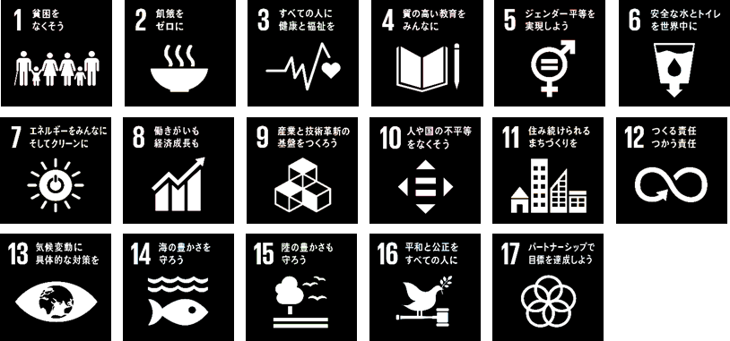

●とをじくするＳＤＧｓのにけたりみのつとして、がする「ＳＤＧｓ」へし、をしていきます。

●ＳＤＧｓにけたのりみのをるとともに、やのＳＤＧｓへのをめるため、がするにＳＤＧｓのアイコンをしていきます。

●「６」び「２」は、()ビジョンとし、をえながら、していきます。

●は、()ビジョンび()＝ＳＤＧｓビジョンをにしていきます。

４

のやのえにし、では、のように５のをします。

１ からへの

|  |  |
| --- | --- |
|  |  |
| ①をじたへの | 148（：115） |
| ②の | のうち７がする |
| ③の８の | ７ |

２ ののへの

|  |  |
| --- | --- |
|  |  |
| ①の | 439（：422） |
| ②への | 10 |

３ にもしたケアシステムの

、、、、びのをとしているをし、にもしたケアシステムのやのなどについてくしています。

４ の・

２（2020）にをとして、サポートセンターやなどのとをるセンターとしてのをえました。はの・にけて、とのをさらにしていきます。

５ がするの

２（2020）にののやをかし、のとしてしました。はのあるのをえるためにやサービスをめてなやネットワークをっていきます。また、・にもするＳОＳをします。

＜の イメージ＞

● ●のづくり ●の・

●の・ ●のけれ・

な

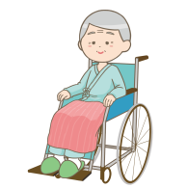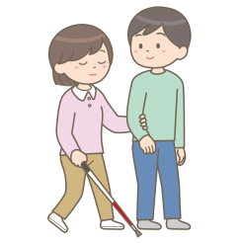

グループホーム

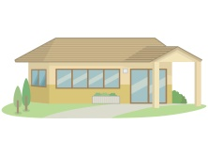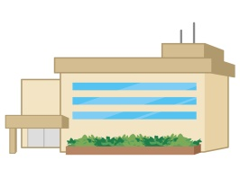

**区役所**

ハウス

センター

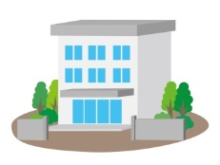

センター

サービス

なごみの

**のれ**

**グループホーム**

**のづくり**

**の・**

**の**

**・**

くやくしょ

６ のの

５までにセンターの、の、をするのについてしてきました。

２（2020）に、、、、ののをしました。ケアにするのためのづくりをするをうコーディネーターをします。

７ サービスのの

サービスのをさせるためのりみとしてっているサービスにする・びになのやによるのをとしたのためのブラッシュアップをすることをとします。

５ サービスのみとその

（１）サービス

としてサービスのをし、のをることにより、なサービスのにめます。また、がなサービスをできるよう、のをききっていきます。

※たり

|  |  |  |  |  |
| --- | --- | --- | --- | --- |
| サービス |  | ３ | ４ | ５ |
|  |  | 13,922 | 14,130 | 14,406 |
|  | 1,134 | 1,157 | 1,181 |
|  |  | 14,473 | 14,909 | 15,351 |
|  | 48 | 49 | 50 |
|  |  | 459 | 510 | 510 |
|  | 9 | 10 | 10 |
|  |  | 3,322 | 3,300 | 3,300 |
|  | 151 | 150 | 150 |

（２）サービス

・のやケアがながもにあることをまえ、にりんでいきます。

※たり

|  |  |  |  |  |
| --- | --- | --- | --- | --- |
| サービス |  | ３ | ４ | ５ |
|  |  | 21,337 | 21,599 | 21,878 |
|  | 1,173 | 1,187 | 1,202 |
| （） |  | 107 | 107 | 107 |
|  | 7 | 7 | 7 |
| （） |  | 631 | 650 | 701 |
|  | 37 | 38 | 41 |
|  |  | 5,339 | 5,759 | 6,179 |
|  | 292 | 315 | 338 |
| Ａ |  | 2,520 | 2,538 | 2,574 |
|  | 136 | 137 | 139 |
| Ｂ |  | 16,978 | 17,460 | 17,942 |
|  | 1,036 | 1,068 | 1,100 |
|  |  | 119 | 131 | 143 |
|  |  | 60 | 62 | 64 |
| （） |  | 1,967 | 2,028 | 2,110 |
|  | 165 | 170 | 176 |
| （） |  | 158 | 172 | 186 |
|  | 24 | 26 | 28 |

（３）サービス

にしたグループホームをし、ののにめます。

グループホームでのが、がにとされるが、なサービスをけることができるよう、サービスのにめます。

※たり

|  |  |  |  |  |
| --- | --- | --- | --- | --- |
| サービス |  | ３ | ４ | ５ |
|  |  | 84 | 90 | 95 |
| （グループホーム） |  | 545 | 565 | 585 |
|  |  | 433 | 436 | 439 |

（４）

サービスのをとするが、にをできるよう、・のをります。

※たり

|  |  |  |  |  |
| --- | --- | --- | --- | --- |
| サービス |  | ３ | ４ | ５ |
|  |  | 1,183 | 1,215 | 1,245 |
|  |  | 17 | 17 | 17 |
|  |  | 76 | 77 | 78 |

（５）

ライフステージにじたれのないをできるよう、の・のにより、のをるとともに、のやでにしているのをしていきます。

※たり

| サービス |  | ３ | ４ | ５ |
| --- | --- | --- | --- | --- |
|  |  | 7,495 | 7,495 | 7,447 |
|  | 1,048 | 1,048 | 1,036 |
|  |  | 18 | 24 | 30 |
|  | 6 | 8 | 10 |
| デイサービス |  | 13,701 | 13,614 | 13,571 |
|  | 1,257 | 1,249 | 1,245 |
|  |  | 15 | 15 | 15 |
|  | 5 | 5 | 5 |
|  |  | 12 | 12 | 12 |
|  | 3 | 3 | 3 |
|  |  | 427 | 439 | 455 |
|  |  | 11 | 11 | 11 |
|  | 3 | 3 | 3 |

６

は、のびとでされています。のあるののをるとともに、のにかかわらず、がにとをし、してらすことのできるのにけ、のをします。

＜の＞

・

①・

②

③

④

⑤

⑥

⑦

⑧

⑨

⑩センター

でめられている

・のにてするサービス

・がでをめてする

サービス

①

②

③・

①

７ のにけて

は、・・のさまざまなにるものであり、やがをりながら、にりみをめていくことがです。のにけて、の・とのやにおけるのにより、のネットワークをし、サービスのをります。

にめるについて、に１、そのをし、やのをまえて、・をいます。サービスごとのについてはごとにし、とのをします。がきいは、サービスのあるいは、のについてします。

＜のネットワークとのイメージ＞

の・とのの

におけるの

のネットワークの

・

ハローワーク

・その

サービス

の

・、

・・

・、

の・

て

まちづくりり

６び２の

６

２

（３ (2021)３）

【・】

　〒132-8501 　１-４-１

　03（3652）1151（）

http://www.city.edogawa.tokyo.jp/